Муниципальное автономное общеобразовательное учреждение
Ивотская средняя общеобразовательная школа
Дятьковского района Брянской области

Выписка
из основной образовательной программы основного общего образования

Календарный учебный график ООП НОО
для 7-9 классов

Выписка верна 31.08.2023
Директор школы Ефремова Л.В.

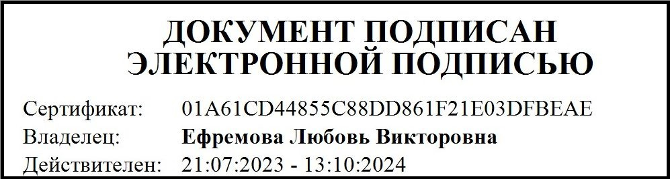

2023

Приложение №2 к ООП ООО
Приказ №113 о/д от «31» августа 2023г.

Календарный учебный график
для 7-9 классов МАОУ Ивотской средней общеобразовательной школы
Дятьковского района Брянской области на 2023-2024 учебный год

Учебно-воспитательный процесс в МАОУ Ивотской средней общеобразовательной школе Дятьковского района Брянской области в 2023-2024 учебном году организован в режиме пятидневной недели для 7-9 классов.
Учебные занятия ведутся в первую смену.
Занятия дополнительного образования организуются в другую для обучающихся смену с перерывом не менее 1 часа после основных занятий.
Учебный год начинается с 01 сентября 2023 года и продолжается по 26 мая 2024 года для 7-8 классов. Для 9-х классов окончание учебного года определяется ежегодно в соответствии с расписанием проведения государственной итоговой аттестации.
Продолжительность уроков – 40 минут.
Продолжительность учебного года 34 недели.
Учебный год разделен на триместры:

I триместр:  начало: 01 сентября 2023 года  окончание: 29 декабря 2023 года  количество рабочих недель:  7-9 классы: 16 недель | Осенние каникулы:  начало: 28 октября 2023года  окончание: 05 ноября 2023 года  количество календарных дней - 9  Зимние каникулы:  начало: 30 декабря 2023 года  окончание: 07 января 2024 года  количество календарных дней - 9

II триместр:  начало: 08 января 2024 года  окончание: 22 марта 2024 года  количество рабочих недель:  7-9 классы: 11 недель, |  | Весенние каникулы:  начало: 23 марта 2024 года  окончание: 31 марта 2024 года  количество календарных дней - 9
III триместр:
начало: 01 апреля 2024 года
окончание: 26 мая 2024 года
количество рабочих недель:
7-9 классы: 7 недель

Освоение образовательной программы основного общего образования сопровождается промежуточной аттестацией, проводимой в формах, определённых учебным планом, в порядке, установленном положением о текущей и промежуточной аттестации обучающихся.
Сроки проведения промежуточной аттестации – с 15 апреля по 20 мая 2024 г.
Государственная итоговая аттестация обучающихся 9-х классов проводится в сроки, установленные Министерством Просвещения Российской Федерации.

